Instalación y configuración del servicio de FTP en Debian
El Protocolo de Transferencia de Ficheros, File Transfer Protocol (FTP) es un protocolo TCP para la descarga de ficheros entre equipos.
FTP trabaja en modelo cliente/servidor. El componente de servidor se denomina FTP Daemon y realiza escuchas continuas de peticiones FTP desde clientes remotos. Cuando recibe una petición, administra la autenticación y establece la conexión. Durante la sesión con el cliente, ejecuta cualquier comando enviado por un cliente FTP.
El acceso a un servidor FTP puede ser de dos tipos:
- Anónimo: Los clientes FTP pueden acceder al servidor FTP mediante una cuenta de usuario predeterminada, llamada “Anonymous” o “ftp” y enviando una dirección de correo electrónico como la contraseña.
- Autenticado: Los clientes FTP deberán de figurar en el servidor FTP, y accederán con su propio usuario y contraseña establecida.
El acceso de los usuarios a los archivos y carpetas del servidor FTP estará regulado por los permisos definidos para la cuenta que el cliente este usando. Como regla general, el FTP Daemon ocultará el directorio raíz del servidor FTP y mostrará el directorio Home de FTP. Esto se hace para evitar mostrar el resto del sistema de ficheros a los clientes remotos.
Instalación del servicio de FTP vsftpd
En una Terminal, ejecute el siguiente comando:
sudo apt install vsftpd
Configuración anónima del servidor FTP
Por defecto, vsftpd no estará configurado para admitir conexiones anónimas. Si desea permitirlas, edite el fichero /etc/vsftpd.conf y cambie el valor de “anonymous_enable”:
anonymous_enable=YES
Deberá reiniciar el servicio vsftpd para aplicar los cambios: sudo systemctl restart vsftp
Por defecto, los usuarios anónimos no podrán subir ficheros al servidor FTP. Para cambiar ésta configuración, descomente la línea “anon_upload_enable” y cambie su valor:
anon_upload_enable=YES //Permitir subir ficheros
anon_mkdir_write_enable=YES //Permitir crear directorios
Deberá reiniciar el servicio vsftpd para aplicar los cambios: sudo systemctl restart vsftp
ADVERTENCIA: Habilitar la subida de ficheros por parte de los usuarios anónimos puede ser un riesgo para la seguridad. Es mejor NO habilitar esta función en servidores que puedan ser accedidos desde Internet.
Cambiar ubicación de los ficheros y carpetas en FTP
Durante la instalación se creará un usuario “ftp” con un directorio Home ubicado en /srv/ftp. Ésta será la ruta predeterminada para los ficheros y carpetas en FTP.
Si desea cambiarlo a “/srv/files/ftp” por ejemplo, simplemente cree el árbol de directorios en otra ubicación y cambie el directorio Home del usuario “ftp”.
sudo mkdir -p /srv/files/ftp
sudo usermod -d /srv/files/ftp ftp
Deberá reiniciar el servicio vsftpd para aplicar los cambios: sudo systemctl restart vsftpd.service
Ahora, cuando el cliente se conecte como “anonymous” o “ftp”, verá los ficheros y carpetas almacenados en /srv/files/ftp en lugar de /srv/ftp.
Configuración de usuarios autenticados en FTP
Por defecto, vsftpd estará configurado para autenticar a los usuarios del sistema y permitirles descargar ficheros. Si desea permitir también la subida de ficheros, edite el fichero /etc/vsftpd.conf y cambie el valor “write_enable”
write_enable=YES
Deberá reiniciar el servicio vsftpd para aplicar los cambios: sudo systemctl restart vsftpd.service
Ahora, cuando los usuarios del sistema se conecten al servidor FTP, iniciarán en sus directorios home respectivos donde podrán descargar ficheros, subir ficheros, crear directorios…etc.
Limitaciones en FTP
Existen opciones para hacer vsftpd más seguro. Por ejemplo, puede limitar a los usuarios a sus directorios home, descomentando y cambiando el valor de “chroot_local_user”.
Para que chroot_local_user funcione correctamente, es posible que deba retirar los permisos de escritura de la carpeta home del usuario y crear una carpeta secundaria donde sí tenga acceso de escritura. Si desea que el usuario pueda escribir directamente en la carpeta home, use “allow_writeable_chroot=YES”.
chroot_local_user=YES
Deberá reiniciar el servicio vsftpd para aplicar los cambios: sudo systemctl restart vsftpd.service
También puede limitar una lista específica de usuarios a sus directorios home.
chroot_list_enable=YES
chroot_list_file=/etc/vsftpd.chroot_list
Deberá reiniciar el servicio vsftpd para aplicar los cambios: sudo systemctl restart vsftpd.service
ADVERTENCIA: Si “chroot_local_user” está habilitado (YES) es decir limitando a todos los usuarios a sus directorios home, el fichero “/etc/vsftpd.chroot_list” se convierte entonces en un listado de los usuarios que NO están limitados a sus directorios home.
Tras configurar las opciones, cree un fichero “/etc/vsftpd.chroot_list” que contenga una lista de usuarios en formato uno por línea, y reinicie vsftpd (sudo systemctl restart vsftpd.service).
El fichero /etc/ftpusers es una lista de usuarios que tienen el acceso FTP deshabilitado. En él encontrará usuarios del sistema o servicios (como root, Daemon, nobody…etc.). Para deshabilitar el acceso FTP para un usuario, agréguelo a la lista.
Seguridad en FTP
FTP también puede ser encriptado usando FTPS. Para configurar FTPS, edite el fichero “/etc/vsftpd.conf” y habilite el soporte SSL y añada los certificados que usará. Por defecto, estas opciones están establecidas al certificado y clave provistas en el paquete ssl-cert, para entornos de producción deberá reemplazarlos por un certificado y una clave generados por usted.
ssl_enable=YES
rsa_cert_file=/etc/ssl/certs/ssl-cert-snakeoil.pem
rsa_private_key_file=/etc/ssl/private/ssl-cert-snakeoil.key
Deberá reiniciar el servicio vsftpd para aplicar los cambios: sudo systemctl restart vsftpd.service
Para permitir a los usuarios con una Shell configurada como “/usr/sbin/nologin” acceder al servidor FTP, pero sin acceso a Shell, edite el fichero “/etc/shells” y añada la Shell “nologin”.
# /etc/shells: valid login shells
/bin/csh
/bin/sh
/usr/bin/es
/usr/bin/ksh
/bin/ksh
/usr/bin/rc
/usr/bin/tcsh
/bin/tcsh
/usr/bin/esh
/bin/dash
/bin/bash
/bin/rbash
/usr/bin/screen
/usr/sbin/nologin
Esto es necesario ya que, por defecto, vsftpd utiliza PAM para la autenticación, y el fichero /etc/pam.d/vsftpd contiene:
auth required pam_shells.so
El módulo PAM shells restringe el acceso a las shells listadas en el fichero /etc/shells.

Prueba en cliente
Abra un Símbolo del Sistema o Terminal y ejecute el comando “ftp ipservidor” o “ftp fqdnservidor”
- Prueba acceso registrado “Windows”. Puede
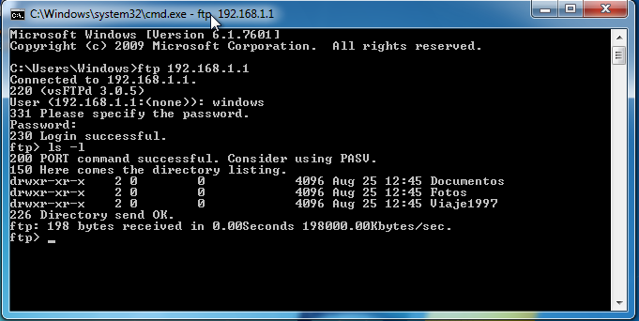
- Prueba acceso anónimo.
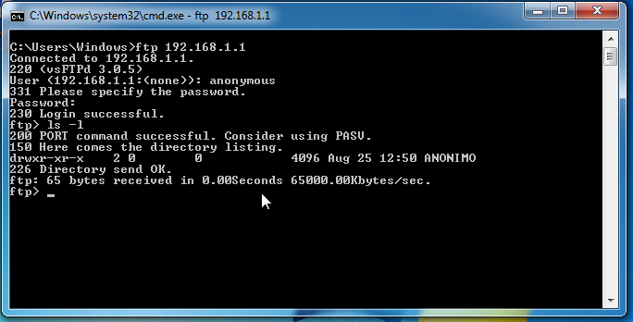

Comandos FTP
Categoría | Comando | Acción / Descripción
Inicio (Terminal) | cmd | Abre la consola en Windows para poder usar FTP.
Inicio (Terminal) | terminal | Abre la consola en Linux / macOS para poder usar FTP.
Conexión | ftp [servidor] | Inicia la conexión desde la terminal del sistema.
Conexión | open [servidor] | Conecta al servidor si ya estás dentro del cliente FTP.
Conexión | user [nombre] | Envía el usuario si la sesión lo solicita.
Conexión | close | Cierra la sesión con el servidor sin cerrar el programa.
Conexión | quit | Cierra la sesión y sale del cliente FTP por completo.
Conexión | bye | Cierra la sesión y sale del cliente FTP por completo.
Navegación | ls | Lista los archivos de la carpeta actual en el servidor.
Navegación | dir | Lista los archivos de la carpeta actual en el servidor.
Navegación | pwd | Muestra la ruta de la carpeta actual en el servidor.
Navegación | cd [carpeta] | Cambia de directorio en el servidor.
Navegación | cd .. | Sube a la carpeta anterior en el servidor.
Navegación | lcd [ruta] | Cambia de directorio en tu ordenador local.
Transferencia | binary | Activa el modo binario (obligatorio para fotos, ZIP, PDF).
Transferencia | ascii | Activa el modo texto (solo para archivos .txt o .html).
Transferencia | get [archivo] | Descarga un archivo del servidor a tu ordenador.
Transferencia | mget [patrón] | Descarga varios archivos a la vez (ej. mget *.jpg).
Transferencia | put [archivo] | Sube un archivo desde tu ordenador al servidor.
Transferencia | mput [patrón] | Sube varios archivos a la vez (ej. mput *.png).
Gestión | mkdir [nombre] | Crea una carpeta nueva en el servidor.
Gestión | rmdir [nombre] | Borra una carpeta vacía en el servidor.
Gestión | delete [archivo] | Borra un archivo en el servidor.
Gestión | mdelete [patrón] | Borra varios archivos a la vez en el servidor.
Gestión | rename [A] [B] | Renombra o mueve un archivo en el servidor.
Configuración | prompt | Desactiva las preguntas de confirmación al usar mget/mput.
Configuración | passive | Activa el modo pasivo (evita bloqueos por Firewall).
Configuración | status | Muestra la configuración actual de la sesión FTP.
Configuración | help | Muestra la lista de comandos soportados por el cliente.
Configuración | ? | Muestra la lista de comandos soportados por el cliente.

